１・３・５・７組はここからスタート
新１年向けGoogle Classroom の設定
2023年4月10日（月）
探究情報部
初めに●Google Classroom とは？
Google Classroom
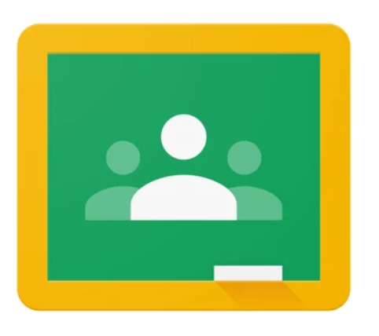

生徒と教員を結ぶコラボレーションツール。スマホに「簡単な連絡事項」や「資料」を配信したり、簡単なアンケートを実施したりする際に利用。
注意
・スマホを忘れた人は、1. から5. を本日の20:59までに自宅で下記の作業をすべて完了させること。
・マニュアルの画像は「iPhone」のものです。
「Android」の場合は若干画面が異なる場合があります。
・フィルタリングサービス（Google の「ファミリーリンク」等）を使用している場合は、自宅で保護者の方と設定してください。

0. Wi-Fi （BYOD 回線）の設定をする
BYOD  回ｐ線 | 本校には個人のスマホから接続することができるネットワーク（BYOD 回線）が整備されています。  【重要ポイント1】  ・利用は「学習目的」に限ります。  ・私的な連絡をしたり、無関係な動画を見たり、ゲームをしたりすることは禁止です。  ・不適切な利用が発覚した場合は、利用者を特定した上で、厳しい措置を取ります。

(1) 「設定」アプリから「Wi-Fi」の設定画面を開く。
(2) Wi-Fi がオンになっていることを確認し、「その他」（または「ネットワークを追加」等）を選択。
(3) 下記の項目を入力（または選択）する。
名前 | 板書された「SSID」
セキュリティ | 「WPA2」または「WPA2/WPA3」  （Android の場合は「WPA2-Personal」）
パスワード | 板書された「パスワード」
Android の場合の注意
「詳細」の中に「非公開のネットワーク」がある場合は「はい」を選ぶ。
＊接続できず５分以上掛かる場合は、諦めて1.以降に進む。

1. Google Classroom の設定をする
(1) スマートフォンのアプリストア(AppStore、Google Play)で「Google Classroom」と検索しダウンロードする。
(2) アプリを開く。「使用する」ボタンを押す。
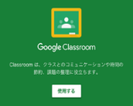

(3) 「別のアカウントを追加」を押す。
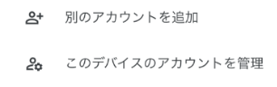
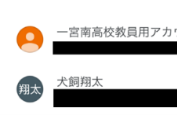
上部には
決して触れてはならない
押すのはここ

【重要ポイント2】
Google 「個人アカウント」と「学校アカウント」の見分け方

同じような名前が並んでいるように見えますが、
「@」（アットマーク）以下が
「gmail.com」…「個人アカウント」
「ichinomiya-minami.jp」…「学校アカウント」
です。
Google Classroom は「個人アカウント」では利用できません。サービスが利用できない、という申告のうちの約50%が「学校アカウント」ではなく、「個人アカウント」でログインしたことによるものです。
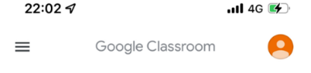

Google が作ったアプリでは、画面右上の円を押すと、どのアカウントでログインしているか簡単に確認することができます。トラブルに見舞われたら、助けを求める前に、まずは落ち着いて、「学校アカウント」でログインしていることを確認する癖をつけましょう。
(4) 確認票のメールアドレス(「@ichinomiya-minami.jp」で終わるもの)を入力する。
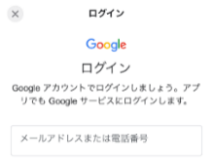

＊「有効なメールアドレスまたは電話番号を入力してください」と表示される場合は、アドレスの入力が間違っています。「-」（ハイフン）を「_」（アンダーバー）や「―」（ダッシュ）、「－」（長音記号）と間違えていませんか？「いちのみや」の「ち」は「chi」です。何度も失敗する場合は、周りのクラスメイトに聞いてください。
どうしても「ハイフン」の入力ができない人は
検索
スマホ ハイフン 入力

スマホを使って調べる！
(5) パスワードの入力画面に移ったら、「初期パスワード」を入力する。
＊「パスワードが正しくありません。」と表示される場合は、「パスワードを表示します」の左側をチェックして、目で確認しながら入力してください。＊何度も失敗する場合は、「パスワードを表示します」の左側にチェックを入れて、入力した内容を確認してください。

【重要ポイント3】
(6) 「初期パスワード」が書かれた「確認票」の裏側に
自分で決めた新しいパスワードを記入する。
確認票 【表】  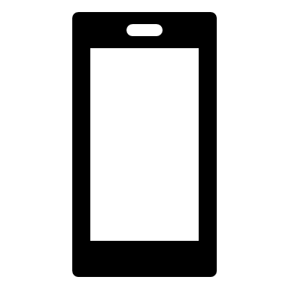 |  | 【裏】  自分で決めた  パスワード

自分で決めたパスワードを【裏】に書き、
両面を必ず写真に撮ること！！

＊万が一、パスワードを忘れた場合は、それを見直してロ
グインしてください。探究情報部では、個人のパスワードは一切わかりません。
＊端末を買い替えた場合でも、新しい端末に写真を移しておいてください。

(7) 画面の２か所に自分で決めたパスワードを入力する。
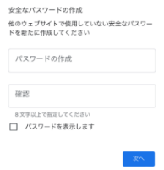

＊「端末のポリシー違反」と表示されたら、「トラブル2」をよく読んでください。
(8) 探究情報部からクラスへの招待を送っています。「承諾」ボタンが表示されるので、「承諾」を押す。
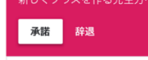

＊２つ目以降のクラスの「承諾」ボタンを押したいときは、 一旦、画面左上の「三本線のアイコン」（=「ハンバーガーメニュー」）を押し、最上部の「クラス」を押す。

【おまけ】Google Classroom のよくあるトラブルと対処法について
トラブル1 Google フォームで「権限が必要です」と表示される
学校のアカウントではなく、個人のアカウントでログインしていることが原因です。以下の手順に従い自分で対処してください。
(1) 下にある「詳細」を押す。
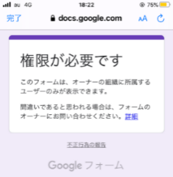

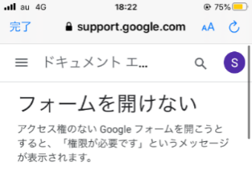
(2) 内容を読む必要はないので、右上の丸いアイコンを押す。

(3) 「別のアカウントを追加」を押す。
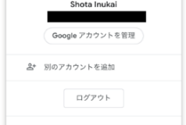

(4) 学校から付与された Google のメールアドレスを入力する。
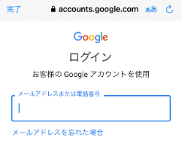

メールアドレスの作成規則
「44回生１年１組45番 犬飼翔太」の場合
44.1145inukai@ichinomiya-minami.jp
回生 4桁番号 名字アルファベット
＊「いちのみや」の「ち」は「chi」
＊「-」は日本語で「ハイフン」と入力して一番短いものを選んでください。
(5) 初回ログインの際に、自分で設定したパスワードを入力する。
(6) ログインが完了したら、画面左上の「完了」を押す。Google Classroomに戻って、もう一度 Google フォームへのリンクを押す。

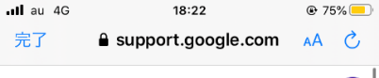

トラブル2 「端末のポリシー違反」と表示されて、Google Classroom が開けない
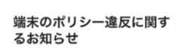

端末自体にパスワードなどによるロックが掛かっていないことが原因です。端末本体にパスワードや Face ID、Touch ID などによるロックを掛けましょう。Google Classroom 自体がそれで使えるようになるはずです。
「設定」アプリからロックを掛けることができます。
iPhone の場合は、「Touch ID とパスコード」「Face ID とパスコード」という項目に設定箇所があります。

